Интерактивный метод работы с детьми – сторителлинг
(консультация для воспитателей)
Вы замечали, как внимательно дети слушают педагога, когда он рассказывает им сказку, и как быстро они начинают отвлекаться, если он читает ее в книге? Что привлекает их в первом случае? Дети больше любят и лучше запоминают импровизированные истории, чем заученные тексты. Чтобы научиться правильно и интересно рассказывать, эффективно использовать это умение в работе, предлагаем познакомиться с методом сторителлинга.
Термин «сторителлинг» возник от английского слова storytelling и в переводе означает «рассказывание историй, способ передачи информации и нахождение смыслов через рассказывание историй».
Сторителлинг – это повествование мифов, сказок, притч, былин. Сами рассказы могут быть как о выдуманных (книжных, сказочных, мультипликационных), так и о реальных (детях группы, самом педагоге) героях. Они похожи на сказки, поскольку мораль в них скры
Методику сторителлинга разработал глава крупной корпорации Дэвид Армстронг. Он считал, что истории, рассказанные от своего имени, легче воспринимаются слушателями, они увлекательнее и интереснее, чем читаемая книга.
Чем этот метод может быть полезен в работе с детьми? Остановимся подробнее на целях и задачах сторителлинга в образовательной деятельности и узнаем, как его правильно использовать.

Каковы цели и задачи сторителлинга
Цели сторителлинга – захватить внимание детей с начала повествования и удерживать его в течение всей истории, вызвать симпатию к герою, донести основную мысль истории.
Задачи:
- обосновать правила поведения в той или иной ситуации, кто и зачем создал эти правила;
- систематизировать и донести информацию;
- обосновать право каждого быть особенным, не похожим на других;
- наглядно мотивировать поступки героев;
- сформировать желание общаться.

Какие возможности дает сторителлинг Метод сторителлинга позволяет:
- разнообразить образовательную деятельность с детьми;
- заинтересовать каждого ребенка в происходящем действии;
- научить воспринимать и перерабатывать внешнюю информацию;
- обогатить устную речь дошкольников;
- облегчить процесс запоминания сюжета.
Сам прием не требует затрат и может быть использован в любом месте и в любое время. Эффективен в процессе рассуждения, потому что импровизированные рассказы вызывают у детей большой интерес, развивают фантазию, логику.
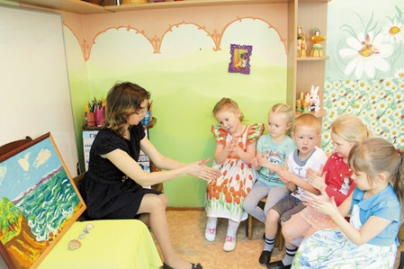
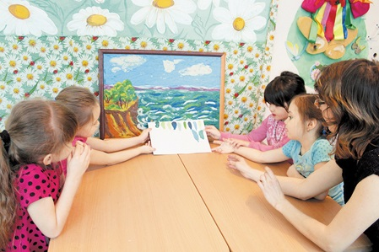
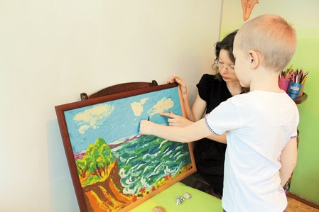
Фрагменты НОД с использованием метода сторителлинга и конверт-доски на тему «Какого цвета море»

Как использовать сторителлинг в образовательной деятельности
Нужно рассказывать так, чтобы дети верили, что история интересна самому рассказчику. В сторителлинге важна харизматичность педагога. Хорошее повествование затрагивает чувства ребенка, переносит его в созданный рассказчиком мир. Но главное не то, что рассказывает педагог, а то, как он это делает и что представляет собой как личность. Он должен обладать творческими способностями, навыками актерского мастерства: уметь перевоплощаться, импровизировать, интонировать. Рассказать хорошую историю – это значит рассказать так, чтобы дети «увидели» действие, захотели поучаствовать в нем.
Историю нужно сделать «живучей». Она должна быть устойчивой при многочисленных пересказах. Для этого необходимо наполнить историю эмоциональным зарядом и передать его детям. Таким зарядом может быть юмор, неожиданность развязки, прием квипрокво, который часто используют в театральной педагогике, – когда одно лицо, вещь, понятие принимается за другое. Дошкольники любят путаницы, приключения, необычайные происшествия, поэтому рассказ будет им интересен.
Сторителлинг – «живой», интерактивный рассказ. Содержание его зависит от конкретной ситуации, настроения, реакции зрителей-слушателей. Функция педагога заключается в умении импровизировать, чутко реагировать на аудиторию.
История должна быть убедительной, правдивой, даже если в ней будут фантастические и сказочные сюжеты или животные, общение зверей и людей. Она должна затрагивать важные для детей темы, способствовать решению значимых проблем.
Педагог должен сам верить в правдоподобность развязки, иначе он не сможет убедить воспитанников. На правдивость истории может повлиять степень конгруэнтности рассказчика, т. е. уровень комфорта, который он испытывает, рассказывая историю.
Важно учитывать психологические и организационные моменты. Это даст возможность донести до ребенка историю, которая будет мотивировать его к действию. Правильно рассказанная история воздействует на детей и их поступки.
История должна быть трансформирующей, т. е. запускать у детей процесс изменений. С помощью метода сторителлинга можно ненавязчиво, не морализируя, объяснить воспитанникам нормы поведения. При прослушивании истории у детей активизируется правое полушарие головного мозга, которое обрабатывает информацию, выраженную в образах или символах. В результате подсознание ребенка получает опыт, изложенный естественно и без поучений. По словам актера Майка Тернера, «изменяя истории, которые мы рассказываем, мы изменяем нашу жизнь».
Сама техника рассказа историй предусматривает определенные правила. Если им следовать, они помогут решить поставленные задачи.
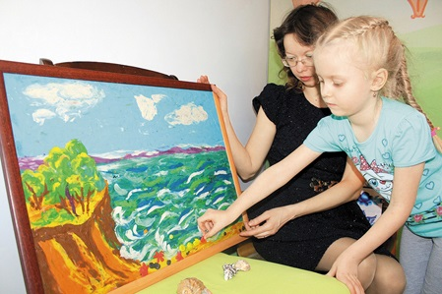
В ЧЕМ ЗАКЛЮЧАЕТСЯ ТЕХНИКА РАССКАЗА ИСТОРИЙ
- Начиная сочинять историю, подумайте, как создать ее визуальный контент. Визуализация истории поможет передать атмосферу, раскрыть тему и погрузить ребенка в воображаемый мир.
- Соблюдайте очередность действий рассказчика: стейтмент (заявление) → аргументация → рестейтмент (вывод).
- Всегда учитывайте возраст детей и их настроение, начиная историю о приключениях героев. При необходимости поменяйте замысел повествования сюжета, его последовательность, окончание истории.
- Рассказывайте историю доступным для детей языком, задействуйте в ней ярких героев.
- Поясняйте перед повествованием, почему именно сегодня вы решили рассказать эту историю и чем она будет интересна для данной группы детей.
- Начинайте историю с завязки и от первого лица. «Хочу рассказать, как я…», «Я вам уже рассказывала про то, как я…», «Однажды со мной произошла такая история…». Это сразу привлечет внимание детей, даже если речь в ней пойдет о фантастических событиях и героях.

Как выбрать хорошую историю
Американские специалисты Чип и Дэн Хиз называют хорошей историей «прилипчивую» историю (по-английски sticky), которую легко воспроизвести. Они вывели несколько принципов хороших историй.
Простота. Чтобы дети запоминали истории, они должны быть похожи на сказки или притчи, поэтому следует выбросить все лишнее, оставить только необходимое.
Неожиданность. Чтобы привлечь внимание детей, не нужно использовать шаблоны «плохой-хороший», «черное-белое». Например: сказка о синем и красном – «Улитка и кит». Ребенок заинтересуется сюжетом, когда он что-то не знает, но хочет знать. Следует указать на пробел в его знаниях, а затем удовлетворить возникший интерес. Интерес мало возбудить – его надо удержать. Например, можно изложить историю как некое детективное расследование или загадку.
Конкретность. Персонажи истории должны быть знакомы и понятны дошкольникам. Рассказывая историю, важно помнить о том, что дети могут не знать какие-то понятия и термины.
Реалистичность. Самая лучшая история не понравится и не запомнится, если дети в нее не поверят. Для этого есть два способа обеспечить достоверность истории:
- внешний – сослаться на мнение других детей, педагогов, родителей, бабушек и дедушек, энциклопедии, Интернет и т. п.;
- внутренний – использовать дополнительные детали, т. е. историю нужно рассказывать так, как будто вы лично ее пережили или были участником событий, знали ее персонажей. Затем следует создать ситуацию, в которой бы дети могли самостоятельно проверить способ решения, предложенный в истории.
Эмоциональность. Она действует сильнее доводов рассудка. Интонирование рассказчика, отклик детей на то или иное событие создают особую атмосферу повествования.
Также хорошей можно назвать историю, если:
- ее можно рассказывать детям одной группы несколько раз, по-разному ее интерпретируя, оканчивая и дополняя новыми персонажами;
- дети могут самостоятельно ее пересказать;
- ситуация и проблема, которые поднимаются в истории, понятны детям;
- воспитанники задают вопросы по сюжету истории и хотят ее обсудить с педагогом и другими детьми, предпринимают определенные действия для участия в игре, спектакле по ходу самой истории.

Как построить образовательную деятельность
Педагоги применяют метод сторителлинга совместно с нетрадиционными приемами рисования, лепки, конструирования в ходе интерактивных игр с детьми. Для визуализации историй они используют конверт-доску.
Конверт-доска (от англ. сonvert – преобразовывать) – плоскостное изображение с помощью пластилина и ДВП на определенную тему. Она может использоваться на познавательных занятиях, в изобразительной деятельности. Благодаря такой технологии в процессе совместной работы с детьми или при объяснении материала педагог может изменять содержание, дополнять изображение на доске различными элементами или удалять их с помощью стеки.
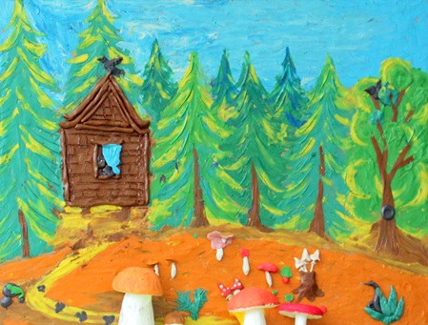
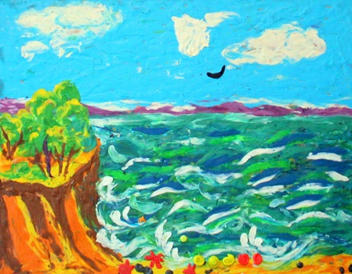
Рассмотрим организацию непрерывной образовательной деятельности с использованием метода сторителлинга и конверт-доски на примере занятия в подготовительной группе на тему «Какого цвета море». Схема НОД представлена в приложении.
Организационный момент – начало занятия. Он может быть представлен несколькими вариантами. Педагог предлагает исходную проблемную ситуацию, чтобы заинтересовать детей принять участие в образовательной деятельности. Например, включает аудиозапись «Шум моря», показывает репродукции картин И. К. Айвазовского и задает детям вопрос: «Какого цвета может быть море и почему его цвет меняется?»
Или предлагает детям игры и упражнения для организации их внимания. Например, прослушать стихотворение Г. Поженяна «Есть у моря свои законы…" и назвать цвета, упоминаемые в стихотворении.
Перед началом занятия с детьми проводится дыхательная гимнастика, перестроение в круг, по парам, что позволяет переключить дошкольников с одного вида деятельности на другой.
Основная часть. Педагог включается в деятельность как партнер, использует методы, которые стимулируют интерес детей: проект «Морские приключения», реализуемый в группе, выставку «Морские пейзажи».
Рабочее пространство педагог организует таким образом, чтобы воспитанники могли общаться, перемещаться, поощряет высказывания, поддерживает необычные идеи. В ходе взаимодействия с детьми создает ситуации для обозначения цели и задач деятельности, намечает задачу для совместного выполнения, предлагает способы, как ее решить.
В процессе создания картины на конверт-доске педагог обращает внимание воспитанников на работу сверстников, поощряет содержательное общение, провоцирует взаимные оценки, обсуждение возникающих вопросов. Чтобы избежать переутомления детей, использует физкультминутки, пальчиковые игры и др.
Заключительная часть. Педагог просит дошкольников привести в порядок рабочее место. Затем ставит картину на всеобщее обозрение и делится с детьми впечатлениями от занятия. Он спрашивает, что они чувствовали, что им понравилось или не понравилось, что больше всего запомнилось. Педагог стимулирует дошкольников давать развернутые ответы, повторяет их высказывания.
+
После того как воспитанники прослушают интересную историю, поучаствуют в ее «экранизации» с помощью пластилинового театра на конверт-доске, они начинают больше доверять воспитателю, лучше общаться с другими детьми, их проще мотивировать на положительные дела и поступки. А главное – информацию, которую хотел донести педагог, дети запоминают без усилий.

Схема НОД с использованием метода сторителлинга и конверт-доски в подготовительной группе на тему «Какого цвета море»¹
Цель – познакомить детей со способами изображения моря средствами пластилинографии конверт-доски.
Задачи:
- побудить детей к созданию морского пейзажа с помощью пластилинографии;
- продолжать обучать приемам получения дополнительных цветов с помощью пластилинографии;
- развивать образное восприятие цвета, мелкую моторику рук, самостоятельность в процессе работы с конверт-доской;
- способствовать формированию чувства единения с природой средствами изобразительного искусства, поэзии и музыки;
- познакомить с творчеством художника-мариниста И. К. Айвазовского.
Оборудование: репродукции картин И. К. Айвазовского; фотографии с изображением моря в разные моменты (штиль, шторм, буря и т. д.); аудиозапись «Звуки моря»; пластилин; восковой картон; стеки; слайды с морскими пейзажами с помощью пластилина; экран.
Деятельность детей | Деятельность педагога
Организационный момент
Дети входят в изостудию и рассаживаются на стулья по кругу напротив доски | Педагог эмоционально настраивается на занятие
Слушают историю, отвечают на вопросы педагога,  высказывают свои мысли | Педагог начинает рассказывать историю: «Сегодня со мной случилась удивительная вещь. Я обнаружила у себя на столе морскую раковину. Моя сестра приходила в гости и оставила мне в подарок раковину. Она привезла мне ее с моря. Как же я обрадовалась! Вы знаете, что если приложить раковину к уху, то можно услышать шум моря. Как я люблю этот шум: волны набегают, а затем убегают от берега, набегают и убегают от берега (интонирует, понижая тембр голоса). Жаль, что я забыла раковину дома. Но я могу дать вам послушать запись этих звуков»
Дети слушают аудиозапись и стихотворение | Педагог включает аудиозапись «Шум моря», комментирует ее: «Вы слышите? Как мне нравятся эти звуки! А вам? Я вижу эти волны, набегающие на берег, убегающие от него. Послушайте, как описал море в своем стихотворении Григорий Поженян “Есть у моря свои законы…”»  Педагог читает строки стихотворения с описанием цвета моря
Дети называют цвета морской воды | Педагог: «Вам понравилось? А каким видите море вы? Каким цветом могут быть волны? Для меня море всегда разное – то темное, то светлое. Цвет морской воды зависит от времени суток, от того, как светит солнце, от уровня глубины»
Дети подходят к мольбертам, рассматривают репродукции, выполняют задание педагога: находят картину по настроению, по состоянию | Педагог предлагает детям подойти к мольберту и рассмотреть репродукции картин И. К. Айвазовского.  Задает вопросы: «На какой из репродукций изображено холодное море? Почему вы так решили? А на какой репродукции теплое море? Тихое, спокойное и бурное? Глубокое? Вечернее? Ночное?»
Основная часть
Дети смешивают кусочки пластилина разных цветов, помещают их на палитру, называют полученные цвета, сами придумывают названия оттенков. Повторяют движения и слова за педагогом, пытаясь изобразить необычный цвет | Педагог: «У нас в руках волшебный пластилин и с его помощью можно нарисовать любой оттенок моря. Попробуем? Сначала смешаем два цвета. Здорово, вот это цвет! Как бы вы его назвали? А я бы назвала барбариска. Да, как конфетку, он такой же прохладный. А что будет, если смешать три цвета? Смешать зеленый, красный и желтый пластилин? Синий и зеленый?»
Педагог стимулирует каждого ребенка придумывать необычные названия цвета моря, просит повторить названия, которые придумали другие дети. Обсуждает с детьми идеи по смешиванию цветов, поощряет независимые суждения, предлагает при необходимости свою версию.
Педагог: «Как можно назвать оттенок, смешанный из зеленого, синего и белого пластилина? Какие необычные у вас названия цветов. Все цвета, которые мы с вами получим, смешивая разные цвета пластилина, расположим на палитре. У нас получилась „палитра моря“. Этими цветами можно нарисовать море в любом состоянии: волнующееся и спокойное, теплое и холодное, прохладное и тихое. Как многообразна его палитра»
Дети играют в игру  «Море волнуется раз…» | Педагог: «А мы с вами тоже можем изобразить море в движении. Встаньте в круг, возьмитесь за руки. Раз, два, три – море оживи!»  Проводит физкультминутку «Море волнуется раз…». Поощряет детей называть в игре и изображать необычные цвета моря, которые они сами придумали
Дети подходят к мольбертам, повторно рассматривают фото, репродукции, высказывают свое мнение, что понравилось больше, почему | После игры педагог предлагает детям снова подойти к выставленным на мольбертах картинам. Стимулирует детей высказывать свои мысли, аргументировать свою точку зрения.  Педагог: «Смотрите, какие разные изображения моря у нас есть, это и фото и рисунки. Нравятся вам эти фотографии и репродукции картин?»
Дети, отвечают на вопросы педагога, сравнивают факты, устанавливают связи между ними | Педагог: «А вы знаете, как называют художников, которые рисуют море? Их называют маринистами. Вам знакомо такое имя – Марина. Марина в переводе значит „морская“. Поэтому художников, рисующих море, называют маринисты, или „рисующие море“».  Просит нескольких детей повторить словосочетание «художники-маринисты».  Педагог: «Художник И. К. Айвазовский был маринистом. Если мы с вами создали палитру моря, то мы тоже художники-маринисты, и сейчас мы будет рисовать на необычной доске»
Дети слушают рассказ педагога, отвечают на его вопросы. Лепят из пластилина героев, детали истории, которую рассказывает педагог, прикрепляют их на экран. При этом свободно общаются и перемещаются во время занятия, чтобы взять нужный инструмент, материал | Педагог вносит конверт-доску, на которой изображен морской пейзаж в технике пластилинографии.  Педагог: «Посмотрите, какой морской пейзаж выполнила я из пластилина! Вы, как художники, сможете дополнить мой пейзаж. Что мы с вами видели на картинах художников-маринистов? (Ракушек, рыб, птиц, корабли и т. д.) Что мы будем изображать белым цветом? (Волны, чаек.) А темно-синим цветом? (Кита, дельфинов, камни.) А ракушки каким будут цветом? (Розовым, бежевым.)»  Педагог рассаживает детей за столами, следит за их осанкой, расположением материалов, напоминает правила работы с пластилином. Затем рассказывает историю. По ходу сюжета лепит детали истории из пластилина и помогает детям дополнить картину разными персонажами морского пейзажа.  Педагог: «Однажды к берегу моря приплыл большой кит (прикрепляет на конверт-доску фигуру кита), но на берегу никого не было. Тих и печален был берег. Никто не вышел ему навстречу: ни маленький краб, ни чайки. Грустно и одиноко было киту. Представляете: такой большой кит в огромном море и такой одинокий. Но вот на берегу прямо под камешком (крепит камешек) появился маленький краб. – Привет, большой кит, как ты там, в море? – Одиноко! – Привет, большой кит, – закричали чайки, кружась над китом, – как там в море? – Просторно! – Привет, большой кит, – сказала маленькая птичка, – как там, в море? – Тепло и уютно!»  Педагог следит за работой детей, стимулирует их дополнять картину различными элементами, создавать своих героев, смотрит, чтобы не было повторов.  Педагог: «Наконец-то кит почувствовал себя уютно и тепло. Сколько друзей появилось у большого кита, всем нашлось место на берегу: и маленькому крабу, и улитке (называет персонажи, которые дети выполнили и прикрепили к конверт-доске). Берег уже не был пустынным, радостно кричали в небе чайки, краб цокал по камешкам своими клешнями, маленькая улитка с восторгом смотрела на большого кита. У большого кита теперь много друзей. Давайте тоже скажем киту: – Привет! Привет, большой кит! Как ты там, в море?»
Заключительная часть
Дети рассматривают совместно выполненную картину, обсуждают работу, задают друг другу вопросы. Прогнозируют результат работы, оценивают действия свои и других детей, дают развернутые ответы на вопрос педагога | Педагог просит детей привести в порядок рабочее место, размещает картину на подставке. Обращает внимание на тех воспитанников, которые не смогли повторить в первый раз название «художники-маринисты», и просит их повторить снова.  Педагог: «Вам понравилась история про большого кита и его друзей? А что вам понравилось больше всего?»  Поощряет развернутые ответы детей, повторяет их высказывания. Задает вопрос: «Как вы думаете, что можно еще нарисовать из пластилина?»

